将idea springboot项目部署到云服务器

1. 将项目部署到本地tomcat
2. 将项目打包https://www.cnblogs.com/zscc/articles/9428466.html （无需另外更改任何东西，自带tomcat微服务，java –jar 运行即可）
3. 下载安装tomcat9(<https://blog.csdn.net/qq_40881680/article/details/83582484>)

a.(配置jdk8)

b.解压后，start.bat启动报java.net.BindException: Address already in use: JVM_Bind:（server.xml更改端口号为8686）

c.localhost:8686访问成功

1. 将打包的文件放在webapp目录下新建一个项目名称（CitHub）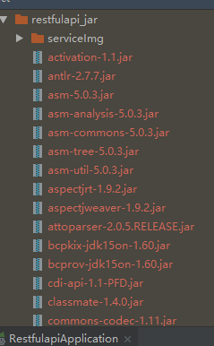

把所有jar拷贝到该目录下，前端一起复制过来注意图片存放位置和以前对应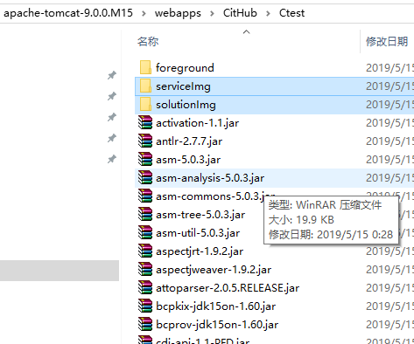

1. 先在该目录下用命令行启动 jar主程序，然后再启动tomcat，输入网址访问静态页面即可

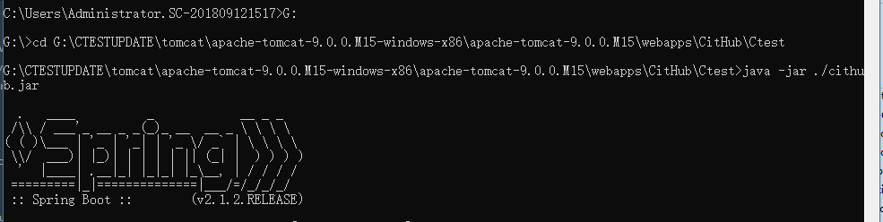

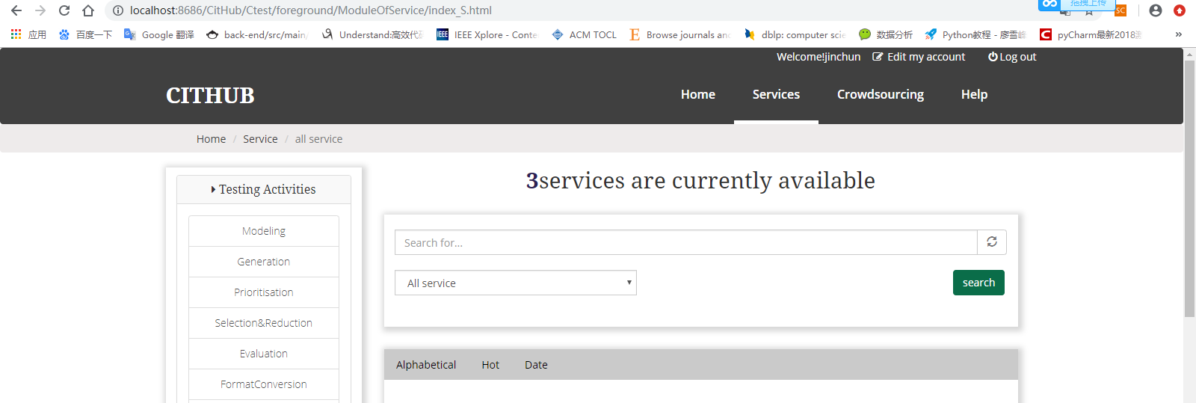

1. 云服务器（阿里云Centos7）
2. 安装docker

# step 1: 安装必要的一些系统工具

sudo yum install -y yum-utils device-mapper-persistent-data lvm2

# Step 2: 添加软件源信息

sudo yum-config-manager --add-repo http://mirrors.aliyun.com/docker-ce/linux/centos/docker-ce.repo

# Step 3: 更新并安装Docker-CE

sudo yum makecache fast

sudo yum -y install docker-ce

# Step 4: 开启Docker服务

sudo service docker star

1. 安装mysql

依次输入如下命令：

yum install mysql

yum install mysql-devel

wget <http://dev.mysql.com/get/mysql-community-release-el7-5.noarch.rpm>

rpm -ivh mysql-community-release-el7-5.noarch.rpm

yum install mysql-community-server

安装完毕

service mysqld restart（重启mysql服务）

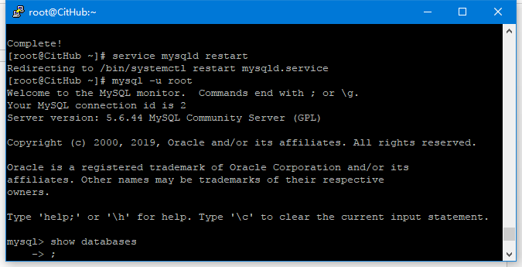

初次安装mysql，root账户没有密码。

Found option without preceding group in config file: /etc/my.cnf at line: 1（配置文件不小心把第一行注释去掉了）

a.设置编码

Vi /etc/my.cnf

添加

[mysql]

Default-character-set =utf8

b.设置用户名密码

mysql> set password for root@localhost = password('123456');

1. 安装redis数据库（https://www.cnblogs.com/zuidongfeng/p/8032505.html）

（gcc已经有了）

1. 安装jdk

<https://www.cnblogs.com/ocean-sky/p/8392444.html>

1. 安装tomcat

碰到的问题

**Ssh长时间不连接自动断开**

**/etc/ssh/sshd_config**

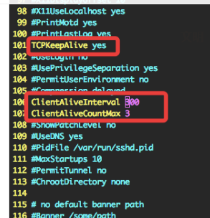

解决方案： http://bluebiu.com/blog/linux-ssh-session-alive.html

**当你用vi打开一个文件后，因为文件太长，如何**

**才能找到你所要查找的关键字呢？**

在vi里可没有菜单-〉查找

不过没关系，你在命令模式下敲斜杆( / )这时在状态栏

（也就是屏幕左下脚）就出现了 “/” 然后输入你要查找的关键字敲回车就可以了。

如果你要继续查找此关键字，敲字符 n 就可以继续查找了

**Wget jdk不行得用传输工具ssh secure shell client v3.2.9 ()传输已经下载好了的文件http://www.pc6.com/softview/SoftView_69972.html**

**阿里云服务设置防火墙才能外网访问tomcat（https://blog.csdn.net/leonard_kongtanhuo/article/details/79128851）**

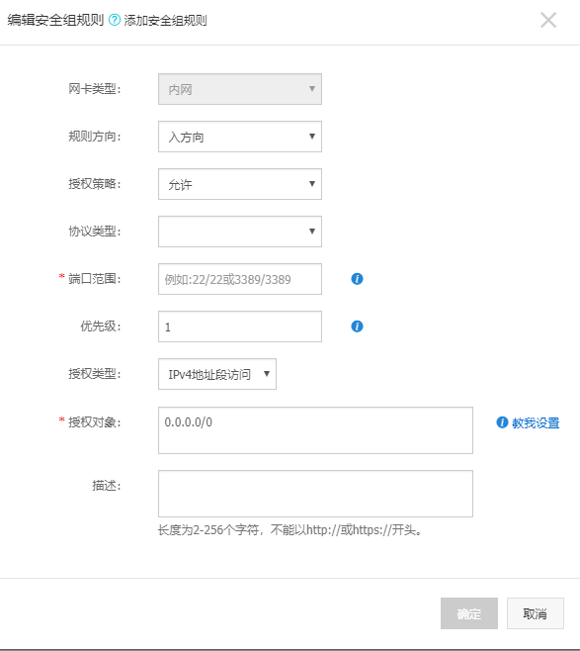

Lsof 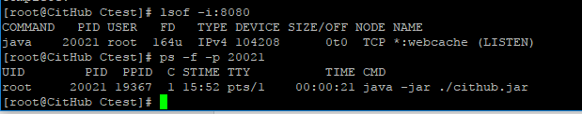

Kill -9 进程号 强制关闭

前端后台运行策略

1．先将jar文件后台执行（8080）

nohup java –jar xx

2. 再启动前端tomcat（8686）

Centos7启动命令老是记不住。   
 service docker start   
service docker restart   
service docker stop